福音エリートの規律

ユレルくんは、今日も、はあはあとしながら学校に走っていきました。前の日の夜おそくまでおやつを食べながらテレビを見ていたら、寝るのがおそくなってしまったのでした。ところで、心はすでに学校に到着しても、足が言うことをきかなかったのです。いくらいっしょうけんめいに走っても、からだがあまり動かなかったのです。それまで食べていたこと、ピザ、チキンなどが肉になって、ユレルくんをつかんでいるようでした。
あるじが出て行ったユレルくんの部屋は、戦場と変わりありません。あっちこっち広げたマンガの本とゲーム、服などで足のふみ場がありませんでした。
レムナントのみなさん!ひょっとして、みなさんの姿が、ユレルくんのようなことはありませんか。レムナントは時代を生かす世界のエリートを生かさなければならないから、かならずエリートの規律をそろえなければなりません。
あいている時間と夜の時間、朝の時間をよく使って、24時間を240時間に使える能力がなければなりません。地のはてまで福音を伝えなければならないから、健康のための運動と勉強はぜったいに必要です。整理整頓とマナーも、またはぶくことができません。
一歩進んで、福音エリートにならなければなりません。先にすべての問題、事件、勉強、そして、答えの中でも福音を味わうべきです。そうすれば、証拠がくるしかありません。その証拠で、あちこちに弟子が立ちます。キリストの兵士として暗やみと霊的戦いをして、競技する者として神様のみことばのとおり行いながら、農夫のように生かす者の祝福を味わわなければなりません。これが福音エリートで、この時に成功の座にいるようになるのです。
月曜日
24


きょうのみことば

Ⅱテモテ2:1～7

そこで、わが子よ。
キリスト・イエスにある
恵みによって強く
なりなさい。
(1)

愛の神様、私には福音エリートになるのに反対になる体質がとても多いです。福音エリートと反対になる私のすべての体質をいやしてくださって、時代と世界を生かせる福音エリートの規律をそろえさせてください。イエス・キリストのお名前によってお祈りします。アーメン
❁定刻祈りの点検：昼12時□―教会のために祈りましょう。夜9時―RUTCのために祈りましょう

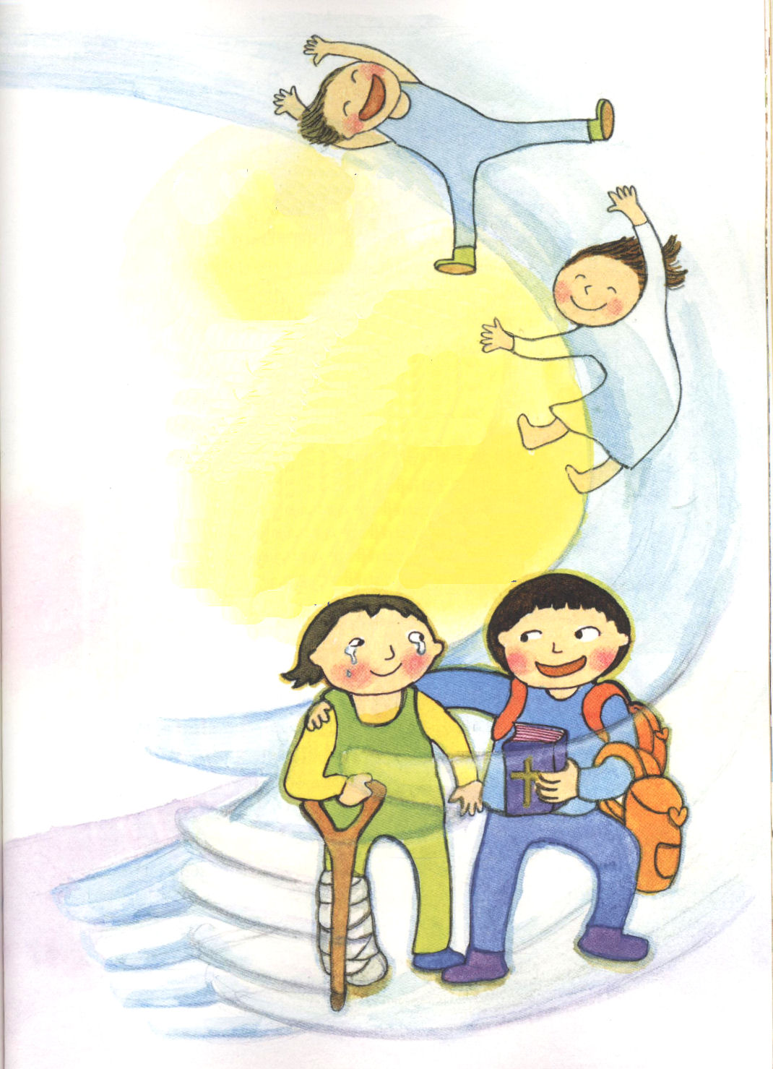

★箴言21章１～3節

王の心は主の手の中にあって、水の流れのようだ。
みこころのままに向きを変えられる。
人は自分の道はみな正しいと思う。
しかし主は人の心の値うちをはかられる。
正義と公義を行なうことは、
いけにえにまさって主に喜ばれる。

＊箴言は神様の子どもが知恵をもってこの世を生きていくために記録された
聖書のみことばです。レムナントのみなさん、箴言16章７～節を
一週間、暗唱してみてください。そうすれば、自分も知らないうちに
知恵が少しずつ成長します。

信仰の足あとをのこそう！

雪道を歩いてみたことはありますか。ふりかえってみると、雪の上をふんだ足あとで来た道がわかります。このように、私たちの人生と信仰の足あとが残らなければなりません。人生の四つのノートの中に信仰の足あとを残してみてください。みなさんの人生を通して神様が栄光を受ける足あとをです。
最初に、祈りのノートを作りましょう。毎日、神様があたえられる「今日の祈り」と「今日のみことば」「今日の伝道」がなにかを発見して記録してみましょう。ノートが毎日毎日、インマヌエルの祝福と答えの働きで豊かになるでしょう。
二つ目、伝道ノートを作りましょう。この地球が回っている目的が伝道であるほど、伝道は神様の最大の関心です。自分だけの伝道計画をたてて祈りながら、その答えをいっぱい書いてみましょう。すべての祝福が回復するでしょう。
三つ目、弟子ノートです。いっしょに世界福音化する伝道弟子を見つけて記録しながら、その人が福音の中で根をおろせるように助けてください。いっしょに世界福音化を胸にいだいて、フォーラムもしてみましょう。今、学校現場にそのような伝道弟子がかくされています。
四つ目、献金ノートです。神様が必要なとき、物質をささげられることが、どれくらい大きい祝福かわかりません。それで、かならず献金計画をたてなければなりません。小さいころからおこずかいで献金計画をたててみることによって、経済の祝福を受ける準備をしなければなりません。
このように、四つのノートが集まって信仰の足あとになります。ノートごとに神様の恵みでいっぱいになれば、成功の座は、レムナントのものになって、その次のレムナントがその信仰の足あとについて行きます。

火曜日
25

きょうのみことば

ピリピ1:1～5

私は、あなたがたの
ことを思うごとに私の
神に感謝し、あなたがた
すべてのために祈る
ごとに、いつも喜びを
もって祈り、あなたがたが、
最初の日から今日まで、
福音を広めることに
あずかって来たことを
感謝しています。
(3～5)

愛の神様、今日もみことばで恵みをくださって感謝します。今日から祈りノート、伝道ノート、弟子ノート、献金ノートを作って神様に栄光を帰す信仰の足あとを残します。つづけることができるように力をください。イエス・キリストのお名前によってお祈りします。アーメン
❁定刻祈りの点検：昼12時□―教会のために祈りましょう。夜9時―RUTCのために祈りましょう

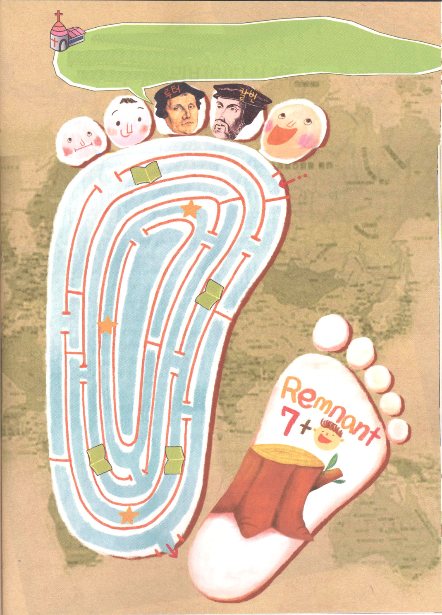
いのり
せいかつ
でんどう
でし
けんきん
けいざい
いのり

レムナント7人は重要な足あと（業績）を残しました。
教会史でもマルティン･ルターやジャン･カルヴァンが大きな足あとを残し
ました。レムナントたちも、信仰の足あとを残しましょう。

神様とのひみつのデート

レムナントのみなさん!ワクワク、ドキドキ胸がときめく神様とのひみつのデートをしてみたことはありますか。今、おしえてあげますから、すぐにしてみてください。さきに、いつもより30分ほど早く起きてください。きょろきょろとだれもいないのかを確認したあと、祈りの手帳を見てください。それが神様と会う場所です。神様がくださった最高の愛、イエス・キリストを黙想しながら、神様に信仰と愛を告白してみてください。神様を礼拝して、さんびもかっこうよくしてみましょう。神様の愛がさんびに乗ってもういちど私たちの心の中に入ってくるでしょう。
<子どもの祈りの手帳>と講壇のみことばを通して、神様が私にどんなことをおっしゃっているのか、耳をかたむけてみましょう。そうすれば、毎日、勝利する方法を知らせてくださいます。ひょっとして、問題、困難、なやみなどがありますか。神様にそのまま言ってください。心と思いを守って、答えてくださいます。
神様となかよく、ひそひそとお話しましたか。それでは、神様がくださった身分と権威を持って、祈りの旅行に出発してみましょう。今日のスケジュールを整理したあと、神様といっしょにすることもしてみて、行かなければならない現場にも行ってみて、出会う人もあらかじめ会ってみましょう。祈りで一度行ってみたので、とても余裕があるでしょう。このようにすれば、できないことはなくなって、あわてることもなくなります。会う人が福音を受けられるようにメッセージと伝道トラクトなどもあらかじめ準備できるようになります。
このように、一日を神様といっしょに始めれば、デートが終わるころ、心にかならず真の喜びがあるようになるでしょう。神様が聖霊の満たしのプレゼントをくださるからです。神様とのひみつのデートが「定刻礼拝」なのです。毎日その祝福を味わってみましょう。

水曜日
26

きょうのみことば

マタイ16:16

シモン・ペテロが答えて
言った。「あなたは、
生ける神の御子
キリストです。」

神様をさんびしながら、みことばを通して神様とお話できる祝福された身分として呼んでくださってありがとうございます。毎日、定刻礼拝を通して聖霊に満たされるようにさせてくださり、行く現場ごとに生かす者の祝福を味わうようにさせてください。イエス・キリストのお名前によってお祈りします。アーメン
❁定刻祈りの点検：昼12時□―教会のために祈りましょう。夜9時―RUTCのために祈りましょう

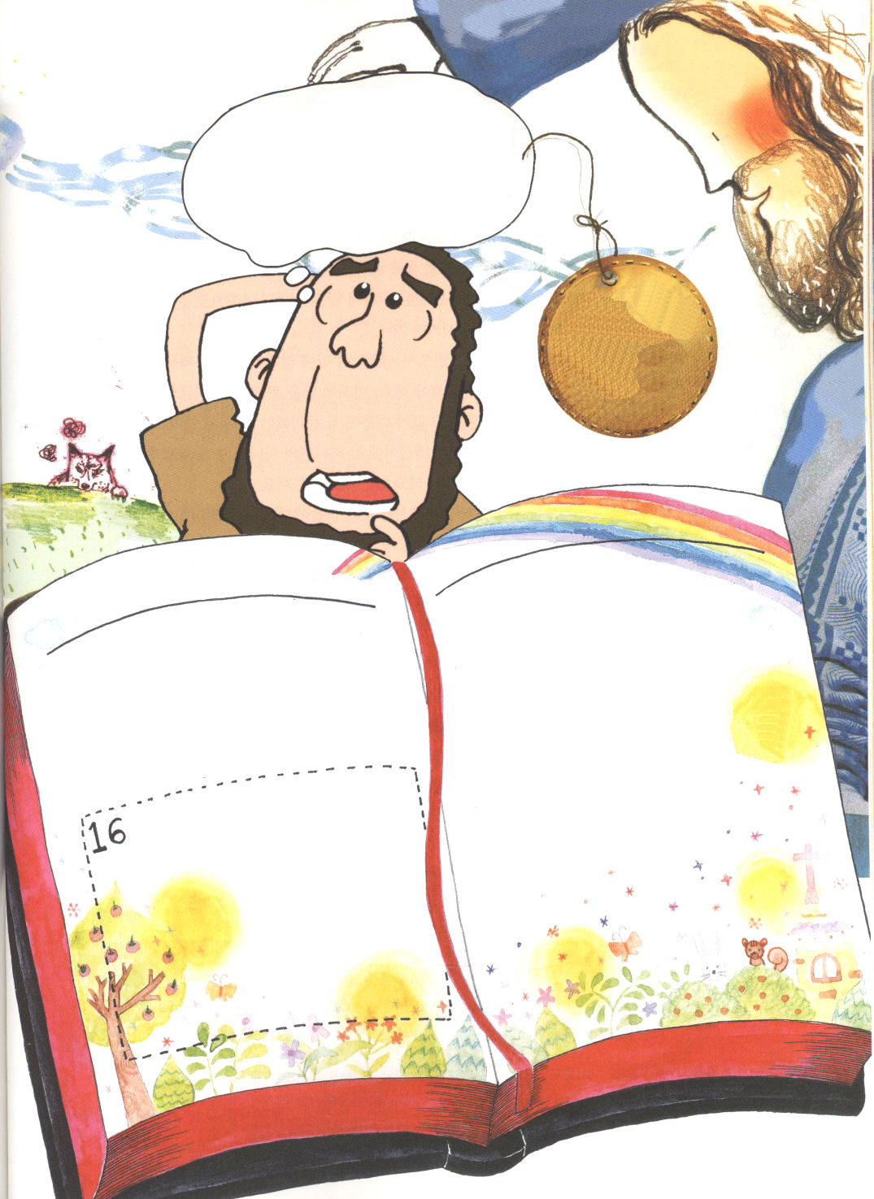

この告白は預言者イザヤの
あと700年ぶりに宣言された
メシヤ信仰の告白だったよね。
ペテロがどんな告白をしたのか
聖書を見て書いておいてね

マタイの福音書
ペテロがイエスをキリストを告白しました
（マルコ8:27～、ルカ9:18～21）
13．さて、ピリポ・カイザリヤの地方に行かれたとき、イエスは弟子たちに尋ねて言われた。「人々は人の子をだれだと言っていますか。」
14．彼らは言った。「バプテスマのヨハネだと言う人もあり、エリヤだと言う人もあります。またほかの人たちはエレミヤだとか、また預言者のひとりだとも言っています。」
15．イエスは彼らに言われた。「あなたがたは、わたしをだれだと言いますか。」

マタイの福音書

17.するとイエスは、彼に答えて言われた。「バルヨナ・シモン。あなたは幸いです。このことをあなたに明らかに示したのは人間ではなく、天にいますわたしの父です。
18.ではわたしもあなたに言います。あなたはペテロです。わたしはこの岩の上にわたしの教会を建てます。ハデスの門もそれには打ち勝てません。
19.わたしは、あなたに天の御国のかぎを上げます。何でもあなたが地上でつなぐなら、それは天においてもつながれており、あなたが地上で解くなら、それは天においても解かれています。」

最高のうつわの準備は更新

奴隷のレベルでは、エジプトの総理になることができず、羊飼いのレベルでは王になれないで、神様はヨセフとダビデに多くの問題と危機をあたえられました。未来に受ける答えのうつわを準備させるために、ずっと＊更新させられたのです。
レムナントは、かならず成功するしかない身分だから、よい広いうつわだけ準備しなければなりません。未来に受ける大きい答えを今の小さいうつわには、とうてい入れることができないから、かならず準備しなければならないことがあります。それは祈りを新しくする更新です。神様の子どもが味わう最高の祝福が祈りなのですが、いちばんよくできないのも祈りです。
祈りを新しくするためには、さきに福音について正確に理解しなければなりません。イエス・キリストを通すだけで人間の根本問題が解決されます。したがって、すべてのものを＊合理的に見て、いつも信仰を告白すれば、私が行く現場と、会うすべての人々を生かすことができます。
五つの力(霊力、知力、体力、経済力、人材)を求めながら勉強も新しく挑戦してみましょう。神様がくださった知恵で勉強する時、100倍の影響をあたえる唯一性の答えも味わうことができます。
最後に、世界福音化に対する祈りの更新が重要です。すべての民族を弟子として、あらゆる国の人々に福音を伝えながら、地のはてまで証人なる答えが目に見えるほど、祈りを一度してみてください。そうすれば、その答えが、今日にぐんと近づいてきますから。

＊更新：すでにあることを新しくすること
＊合理的：理論や道理に合うこと、またそのようなこと

木曜日
27

きょうのみことば

マタイ16:13～20

ではわたしもあなたに
言います。あなたは
ペテロです。わたしは
この岩の上にわたしの
教会を建てます。
ハデスの門もそれには
打ち勝てません。
わたしは、あなたに天の
御国のかぎを上げます。
何でもあなたが地上で
つなぐなら、それは天に
おいてもつながれており、
あなたが地上で解くなら、
それは天においても
解かれています。(18-19)

成功するしかない身分として呼んでくださった神様に感謝します。福音と勉強、世界福音化のための祈りを更新させてくださって、神様が用いられるうつわとして準備できるようにしてください。イエス・キリストのお名前によってお祈りします。アーメン
❁定刻祈りの点検：昼12時□―教会のために祈りましょう。夜9時―RUTCのために祈りましょう

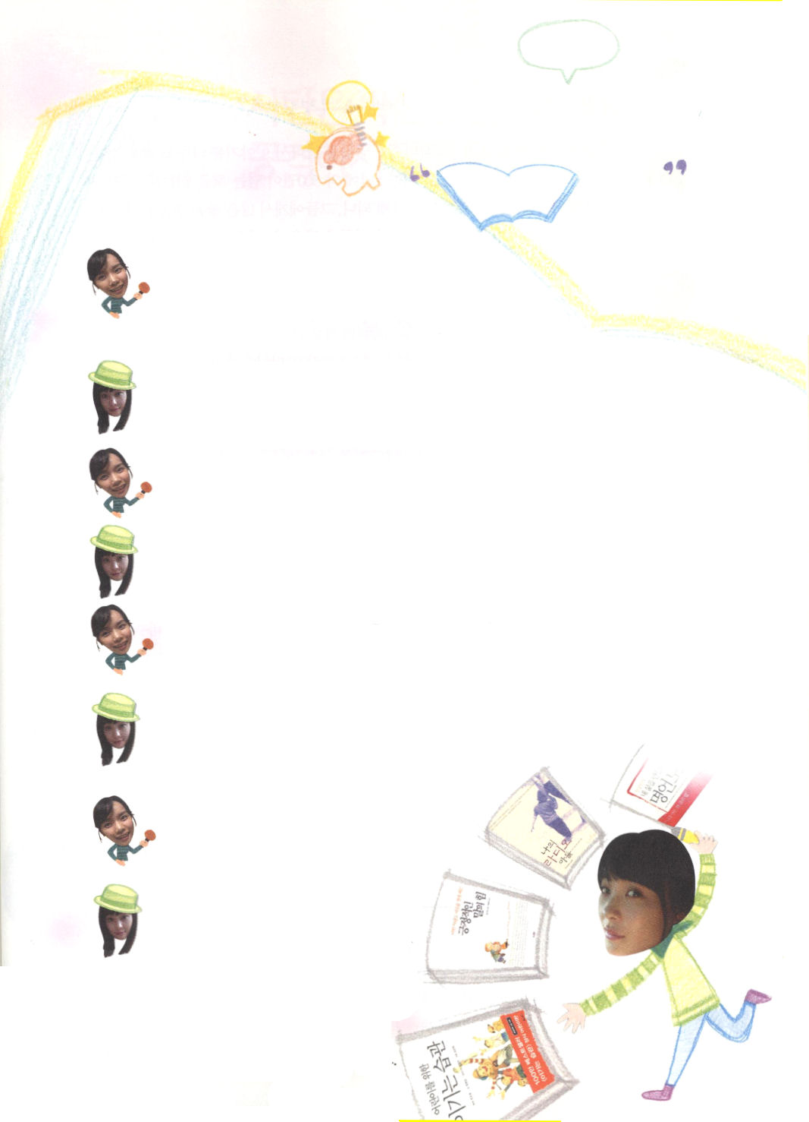
パッ
パッ
と
ちいさな
アイデア
で
おおきな
ぶんかを つくる
出版・編集プランナー
しゅっぱん・へんしゅう

こんにちは!レムナントのビジョンを助ける
記者チョン・ミランです。今日は、「出版・編集プランナー」
という職業を紹介します。自己紹介をおねがいします。

こんにちは！現在、パジュ出版情報団地のサリム出版社で仕事をしている
出版・編集プランナー、チョン・ヒョンミと言います。出版・編集プランナー
は、多くの人々に良い本を読んでもらうために、良い素材を見つけだして、
それを本で構成して出す職業です。

いままで、どんな本をプランして、編集してこられたのですか。

私は<子どものための勝つ習慣>をはじめとして、約七冊の本を直接執筆
しましたし、<肯定的なことばの力>、<世の中でいちばん簡単な財務管理の
話>、<私の人生をくれた名言ノート>、<エネルギーバス>など60冊以上の
本を編集しました。

本はどのように作るのですか。

先にプランナーが良いアイテムを見つけ出して、作家がそのアイテムを
持って文を書いて、編集者が書かれた文章を整えて、副デザイナーが本の
表紙をきれいにデザインします。そのように作られた文章は、印刷所で印刷
され、一つにして私たちが見る一冊の本が誕生します。

作った本の中で、いちばん記憶に残って
いる本はなんですか。

はじめてが仕事を始めたときに作った
<私のラジオ息子>という本です。
子ども(自閉症の子ども)のお母さんが
直接作家になって書いた本だったの
ですが、ある姿そのままを受け入れる
ようになって本当に息子を
愛することができるように
なったという胸がジーンとする
感動的なお話です。

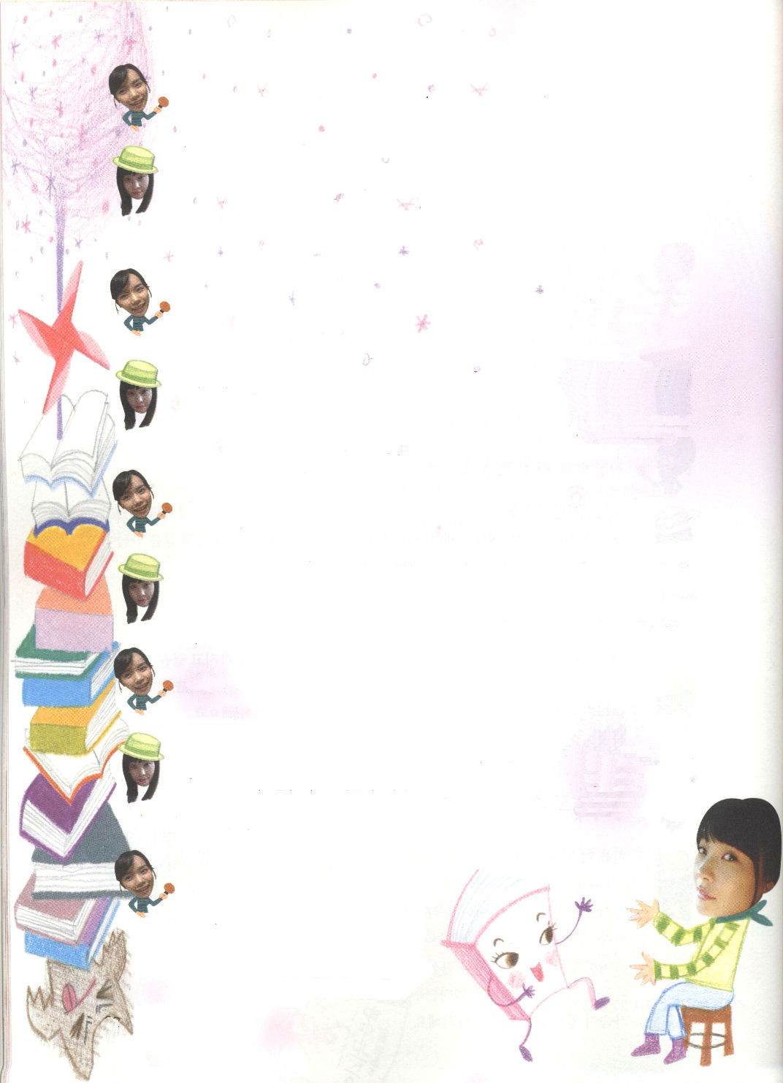

出版・編集プランナーという職業の魅力はなんですか。

いつも本とともにいて、また、その本の主人公に会って話をかわして
多くのことを学ぶことができるのが魅力です。私は1年に約500冊を
こえる本を読むのですが、いろいろな分野の人々とエリートたちに
会うようになるので、彼らから多くの良い点などを学ぶようになって
また、共同作業をしながら、いろいろな経験を積める場合があるので
それも魅力です。

レムナントが出版・編集プランナーになるには何を準備すべきですか。

いつも本とともにいる習慣を身につけてください。そして、頭の中に
うかぶ考えをメモして、自分だけの文章に書いてみる習慣を身につけて
みてください。最後に、いつも福音的な考えを持って、良い知識と
情報をたくさん習得してください。いつも創意的な考えで、新しい
アイデアと良い知識情報をつなげて一冊の本を作ったら、それが
いちばん立派な編集者なのです。

夢みるレムナントにひとことおねがいします。

世の中の暗やみの文化と向き合って戦う文化の勇士にがんばれと話して
あげたいです。出版・編集プランナーは、「本」という文化コンテンツを
通して、暗やみと向き合って戦わなければならない職業でしょう。一冊の
本の中に含まれた小さい文字ひとつが、人の人生を変えることもできます。
真の福音で希望と夢を植えられる人になれます。

最後にひとことで言ってください。出版・編集プランナーとは。。

「わたがし」を作る人!ただ見た時は目によく見えることもない小さい
さとうの粒なのですが、それを棒一つによくまいて、きれいに形を作って
色を入れれば、とても甘くてきれいなわたがしになるでしょう。
出版・編集プランナーも、またいつも小さいアイデアから
出発して、人々に喜びをいだかせる甘い本を作り出す
わたがし職人です。

出版・編集プランナーとお話を
してみて、私も私だけの本を
作りたくなりました。
以上、チョン・ミラン記者でした。
来月、またお会いしましょう。

サタンは確信のあるレムナントを
攻撃できません

病気は人の弱い部分を機会にして入ってきます。それなら、サタンは、どんな機会を利用するのでしょうか。それは、確信がない人の機会を利用します。
初代教会の信徒はゆれない確信がありました。「イエス様は十字架ですべての罪とのろいを受けてくださって、サタンの権威をうちくだかれたあと、復活されたキリストである」という事実にたいしてです。それで、彼らは命をかけてマルコの屋上の間に集まって、約束された聖霊を待ちながら祈りました。
ひどい迫害の中でも、マルコの屋上の間に集まって、毎日、キリストに感謝して、神の国がのぞむことを分かるので、いつも喜んでいました。神様の力が最高の力であることを分かるから、ただ聖霊に満たされるために祈って、ただ伝道だけをしました。それで、サタンが絶対に攻撃することができなかったのです。
数多くの賛美を作曲した目が見えなかったクロスビーは、「キリスト1人だけで満足だから、目が見えなくても良い」と告白しました。ダビデは、死の危機の中でも「主は私の羊飼い。私は乏しいことがありません」と話しました。このように、問題や困難、苦しみが影響を与えないほど、キリストで満足すれば、サタンが絶対に攻撃できません。
レムナントは問題がきて大変なとき、どんな告白をしますか。「イエス様が十字架ですべての問題を解決して聖霊で私とともにおられるのになにが問題なの」と告白してみましょう。サタンが頭をふりながら一つの道から来て、七つの道に分かれて行くでしょう。

金曜日
28

きょうのみことば

使徒1:8

しかし、聖霊があなたがたの
上に臨まれるとき、
あなたがたは力を受けます。
そして、エルサレム、
ユダヤとサマリヤの全土、
および地の果てにまで、
わたしの証人となります。

愛の神様,イエス様が十字架ですべてのことを完了したという事実を確信させてくださって、キリスト1人だけで満足して幸せになるレムナントになりますように。イエス様のお名前によってお祈りします。アーメン
❁定刻祈りの点検：昼12時□―教会のために祈りましょう。夜9時―RUTCのために祈りましょう

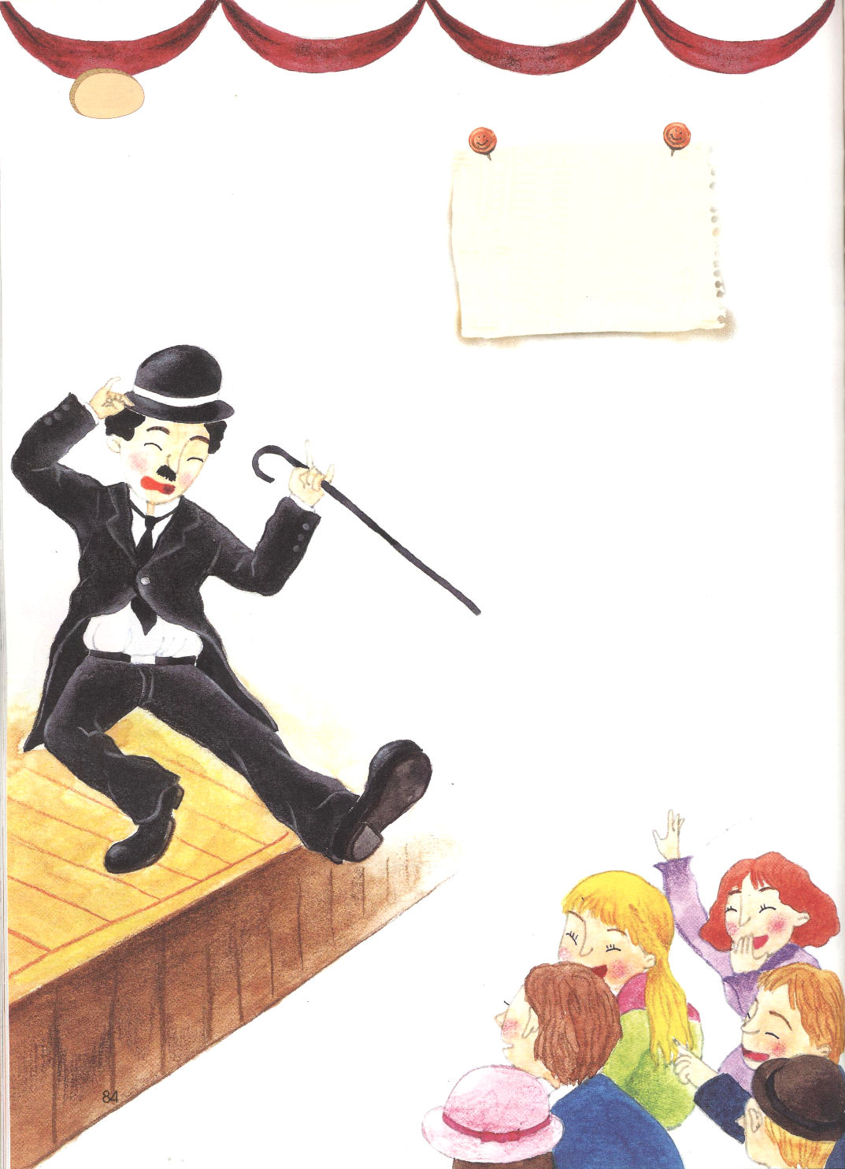

29日（土）

まずしさを財産に作り
出した俳優のはなし
－コメディアン、
チャーリー・チャップリンのはなし

「この世は私に最上のことと、最悪のことを同時に
プレゼントしてくれた。生きているなら、良くないことも
たくさん体験したけれど、私は幸せと不幸せは、
ただよう雲のようにうまくつかまえられない
ことを信じる。この信仰のゆえに、私は
どんなに悪いことがおきても、まったく
おどろかない。むしろ良いことが
おきたらおどろいて、一方では
喜ぶのだ」
―チャーリー・チャップリンの自叙伝の中から

多くの人に笑いの涙の感動を
強くいだかせたチャーリー・チャップリンという
コメディアンを知っていますか。
頭にかぶったシルクハットに、
少し短い鼻ひげを
おかしくつけた
背が低い
おじさんです。
彼はとても
有名な
コメディアンです。



コメディアンとは、多くの人々を笑わせる人です。
しかし、彼の人生は平坦ではありませんでした。幼いとき、演技者だったお母さんが
のどの病気で声が出なくなって、それ以上、働くことができなくなり、お父さん
まで分かれてしまって、ものすごく貧しい生活を送るしかなかったのです。それで、
彼は食事も正しく取れないで、浮浪者のように過ごさなければなりませんでした。
しかし、こういう状況の中でも、チャップリンは自分のすぐれた才能を発見して、
それを育てる努力をしました。その才能は、まさにお父さんとお母さんからゆずり
受けた演技力でした。
彼は8歳という幼い年だったのにもかかわらず、劇団に入って観客の注目を集め
始め、14歳の時には<シャーロック・ホームズ>のような有名な作品を紹介して、
観客の称賛を受けました。もちろん、それからも絶えず努力して、今はその名前
だけでも、すべての人に尊敬されるほど、有名な人になりました。
むずかしい状況をよくかき分けて行って、それを自分のことにできる時だけが、
現在の自分を価値ある人に作れるのです。
みなさんには、今、どんな困難があるのですか。ひょっとして、その困難のために
座りこんでいたり、夢をあきらめようとしてはいませんか。世の中には、いつも良い
ことと、悪いことが同時にやってくるようです。悪いときに、痛く感じてやめるより、
うれしいときに感謝して喜ぶことができる心を学んだら、もっと価値ある未来を迎え
られるでしょう。チャーリー・チャップリンのようにね!
文_チョン・ヒョンミ作家 イエウォン教会

❁定刻祈りの点検：
昼12時□
―教会のために祈りましょう。
夜9時□
―RUTCのために祈りましょう

